PROCESOS DEL SISTEMA I
- Crear el script
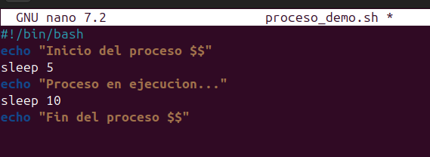
Le damos permisos de ejecucion al archivo:
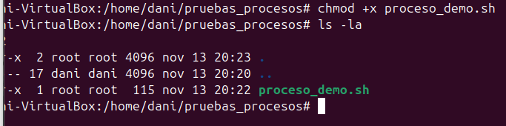
2.- Ejecutar en segundo plano:
Lanzar el script:
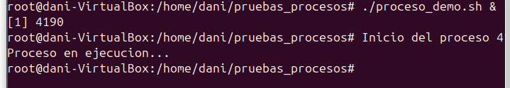
Comprobacion de que el proceso esta activo:
3.- Ejecutar ps I (monitoreo de estados):
- Estado en ejecucion:
2.- Estado de bloqueo:

3.- Estado detenido y terminado:
Detener:
Terminar:

Crear script zombie:
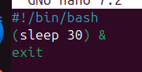
Lo ejecutamos:
Observar el proceso:

Preguntas:
1. ¿Qué diferencia hay entre un proceso en estado Running (R) y uno en Sleeping (S)?
Running (R): El proceso está siendo ejecutado actualmente por la CPU o está listo para ser ejecutado e inmediatamente disponible para el planificador del sistema.
Sleeping (S): El proceso está bloqueado o inactivo porque está esperando que ocurra un evento (como una operación de E/S, datos de red o, en este caso, el temporizador de un sleep ). No está utilizando la CPU hasta que el evento solicitado se complete
2. ¿Qué provoca que un proceso entre en estado Stopped (T)?
Un proceso entra en estado Stopped (T) (detenido) cuando recibe la señal SIGSTOP (enviada típicamente con el comando kill -STOP [PID]) o la señal SIGTSTP (enviada al pulsar Ctrl+Z en la terminal). El proceso permanece en memoria pero no ejecuta instrucciones hasta que recibe la señal SIGCONT para reanudarlo.
3. ¿Qué ocurre con un proceso Zombi (Z) y cómo se elimina?
Lo que ocurre: Un proceso Zombi (Z) es un proceso que ya ha terminado su ejecución, pero su entrada en la tabla de procesos del sistema aún existe porque el proceso padre no ha llamado a la función wait() para recoger su código de salida y liberar los recursos. Aunque no consume CPU, ocupa un espacio en la tabla de procesos.
Cómo se elimina: Los procesos Zombi no se pueden eliminar con la señal kill. Se eliminan únicamente cuando el proceso padre lee el estado de terminación o cuando el proceso padre muere. Si el padre muere, el proceso init (PID 1) adopta al Zombi y realiza la limpieza necesaria.
4. ¿Por qué es importante para un administrador conocer estos estados?
Es crucial conocer estos estados para:
Diagnóstico: Identificar rápidamente si un proceso está inactivo (S), sobrecargando la CPU (R), o atascado en una E/S (D - Disk Sleep).
Gestión de recursos: Un exceso de procesos Zombis (Z) puede llenar la tabla de procesos, impidiendo el inicio de nuevos programas.
Control y depuración: Permite al administrador usar comandos como kill -STOP y kill -CONT para pausar y reanudar procesos problemáticos o tareas de mantenimiento.

